Título del proyecto: MORENA MODAS
Estudiante: Agustín Vidal
Materia: Programación II
Docente: Cristian Caón
Carrera: Técnico Superior en Desarrollo de Software — TSDS
Semana 7 — Etapa 7: Integración front-end, back-end y base de datos

1. Evidencia de conexión entre front-end y back-end
Durante esta etapa se realizó la integración entre el front-end y el back-end del sistema MORENA MODAS.
Para comprobar la comunicación se utilizó el método `fetch()` desde el front-end, realizando una petición al endpoint:
`http://localhost:3000/api/prueba`
El servidor respondió correctamente con el siguiente mensaje:
> "El back-end de MORENA MODAS funciona correctamente"
Esta prueba permitió comprobar que el front-end puede comunicarse correctamente con el servidor desarrollado con Node.js y Express.

2. Evidencia de persistencia en base de datos
Se realizó una prueba de creación de una reserva desde el formulario del sistema.
Al completar los datos de la reserva y enviarlos, el front-end realizó una petición `POST` al endpoint:
`http://localhost:3000/api/reservas`
El back-end recibió los datos y realizó la inserción correspondiente en la base de datos MariaDB.
Posteriormente, se verificó mediante DBeaver que la reserva había sido almacenada correctamente.
La reserva creada desde el formulario corresponde al id_reserva 4, con los siguientes datos:
- ID de reserva: 4
- ID de cliente: 1
- ID de usuario: 1
- Fecha de reserva: 2026-10-20
- Fecha de prueba: 2026-10-20
- Estado: Pendiente
Esto permitió comprobar que los datos enviados desde el front-end llegaron al back-end y fueron persistidos correctamente en MariaDB.

3. Operaciones CRUD implementadas según el alcance
Durante esta etapa se implementaron las operaciones básicas del CRUD para las reservas.
- CREATE — Crear
Se implementó la creación de reservas mediante:
`POST /api/reservas`
Esta operación permite enviar los datos de una reserva al back-end para almacenarlos en la base de datos.
- READ — Consultar
Se implementó la consulta de todas las reservas mediante:
`GET /api/reservas`
También se implementó la consulta de una reserva específica mediante:
`GET /api/reservas/:id`
- UPDATE — Actualizar
Se implementó la actualización de una reserva mediante:
`PUT /api/reservas/:id`
En esta operación se permite modificar el estado de una reserva.
- DELETE — Eliminar
Se implementó la eliminación de una reserva mediante:
`DELETE /api/reservas/:id`
Las operaciones fueron probadas y verificadas correctamente, comprobando los cambios realizados en la base de datos.

4. Capturas del sistema funcionando
Durante la integración se realizaron diferentes pruebas para comprobar el funcionamiento del sistema.
Las evidencias que se incorporan en esta entrega son:

Captura de la consola del navegador mostrando la respuesta del back-end.
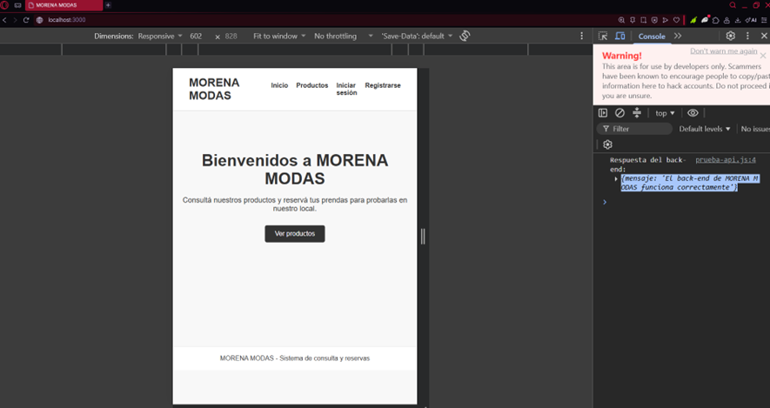
Captura de DBeaver mostrando la reserva creada desde el sistema.
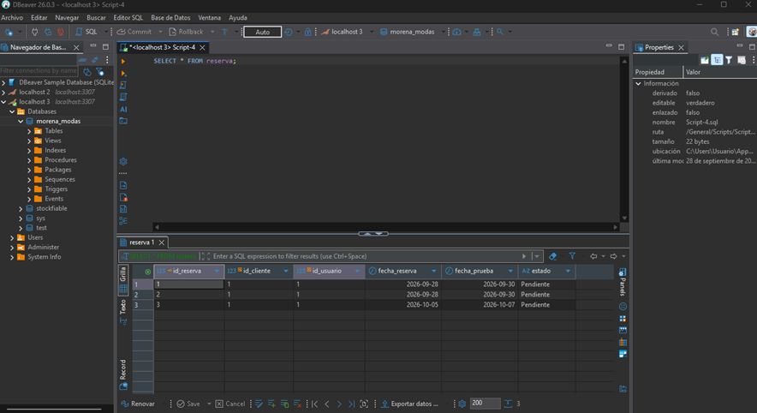
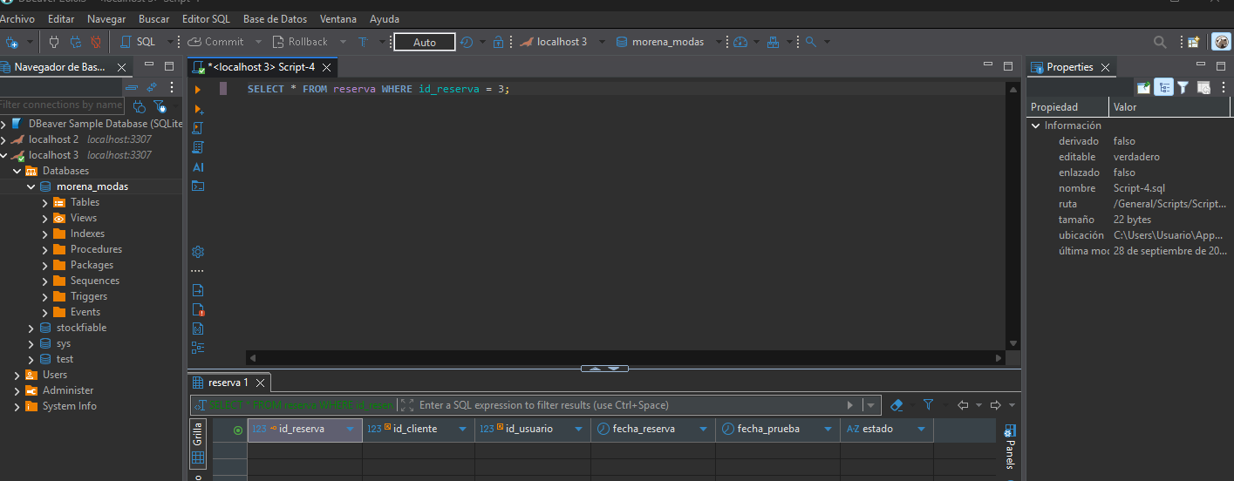
Capturas correspondientes a las pruebas de actualización y eliminación de reservas.
5. Pruebas básicas de integración
Se realizaron diferentes pruebas para comprobar la comunicación y el funcionamiento conjunto de las partes principales del sistema.
Primero se verificó la comunicación entre el front-end y el back-end mediante una petición `fetch` al endpoint `/api/prueba`.
Luego se realizó una prueba de creación de una reserva desde el formulario real del sistema. La reserva fue enviada al back-end mediante una petición `POST` y posteriormente se comprobó su almacenamiento en MariaDB mediante DBeaver.
También se realizó una prueba de consulta mediante:
`GET /api/reservas`
La respuesta obtenida mostró correctamente las reservas almacenadas en la base de datos, incluyendo los datos relacionados con el cliente y el usuario.
Durante la integración se presentó un problema relacionado con CORS, debido a que el front-end se estaba ejecutando desde `127.0.0.1:5500` y el back-end desde `localhost:3000`.
El problema fue solucionado incorporando el middleware `cors` en el servidor Express.
Luego de reiniciar el servidor, se comprobó nuevamente el funcionamiento de las peticiones y la creación de reservas se realizó correctamente.
Con estas pruebas se verificó que el front-end, el back-end y la base de datos pueden comunicarse correctamente.

6. Link de conversación con GPT
Se utilizó una conversación con GPT como apoyo durante el desarrollo y las pruebas correspondientes a esta etapa.
Link de la conversación con GPT:
https://chatgpt.com/share/6ac45db7-dba8-83e9-bc27-e7fcf3a3e35f

7. Bitácora actualizada
Durante la Semana 7 se realizó la integración entre el front-end, el back-end y la base de datos del proyecto MORENA MODAS.
Se implementó la comunicación entre el front-end y el servidor mediante peticiones `fetch`, comprobando que el servidor respondiera correctamente.
También se integró el formulario de reservas con el back-end, permitiendo enviar los datos de una reserva mediante una petición `POST` y almacenarlos en la base de datos MariaDB.
Se verificó la persistencia de los datos mediante DBeaver, comprobando que una reserva realizada desde el formulario quedara registrada correctamente en la tabla `reserva`.
Además, se implementaron y probaron las operaciones CRUD correspondientes a las reservas: crear, consultar, actualizar y eliminar.
Se realizó también una prueba mediante `GET /api/reservas`, obteniendo correctamente los registros almacenados en la base de datos.
Durante el proceso se detectó un problema de CORS que impedía la comunicación entre el front-end y el back-end. Este problema fue solucionado incorporando el middleware `cors` en el servidor Express.
Finalmente, se realizaron pruebas de integración para verificar el funcionamiento conjunto de las diferentes partes del sistema.
Con estas actividades se completó la integración inicial entre el front-end, el back-end y la base de datos correspondiente a la Semana 7.

